10 + 1 | 10 + 2 | 10 + 3 | 10 + 4 | 10 + 5
10 + 6 | 10 + 7 | 10 + 8 | 10 + 9 | 10 + 10
10 + 10 + 1 | 10 + 10 + 2 | 10 + 10 + 3 | 10 + 10 + 4 | 10 + 10 + 5

15 | 14 | 13 | 12 | 11
20 | 19 | 18 | 17 | 16
25 | 24 | 23 | 22 | 21

10 + 10 + 6 | 10 + 10 + 7 | 10 + 10 + 8 | 10 + 10 + 9 | 10 + 10 + 10
10 + 10 + 10 + 1 | 10 + 10 + 10 + 2 | 10 + 10 + 10 + 3 | 10 + 10 + 10 + 4 | 10 + 10 + 10 + 5
10 + 10 + 10 + 6 | 10 + 10 + 10 + 7 | 10 + 10 + 10 + 8 | 10 + 10 + 10 + 9 | 10 + 10 + 10 + 10

30 | 29 | 28 | 27 | 26
35 | 34 | 33 | 32 | 31
40 | 39 | 38 | 37 | 36
A imprimer en plusieurs exemplaires

Power boat !
Objectifs :
- Comprendre le fonctionnement d’une file numérique des nombres comme Picbille.
- Décomposer les nombres en d, u; passer à la dizaine suivante
- Calculer des sommes avec 10

Règle du jeu :
Les élèves ont chacun un pion et se placent sur la case « départ » du skipper qu’ils ont choisi. Puis, le chef de jeu pioche et une carte et la présente à l’un des joueurs. Si celui-ci répond correctement, il monte d’une case (une image). Le premier arrivé sur la photo de son skipper a gagné.

Pour l’impression du jeu :
Imprimer toutes les cartes en recto verso. Imprimer les 3 planches de jeu puis les coller ensemble pour faire le plateau de jeu.

A quel moment faire ce jeu ?
A partir de la séquence 59 de Picbille.

Arrivée  de Fabrice Amédéo | Arrivée de Romain Attanasio | Arrivée d’Eric Bellion | Arrivée d’Arnaud Boissières | Arrivée de Conrad Colman | Arrivée de Tanguy De Lamotte
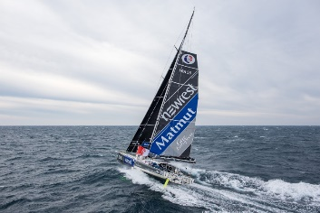 | 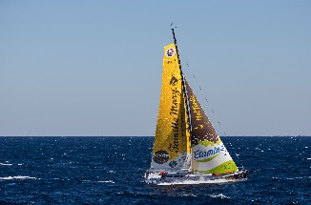 | 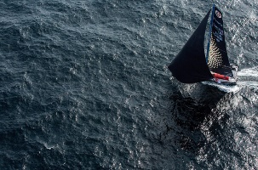 | 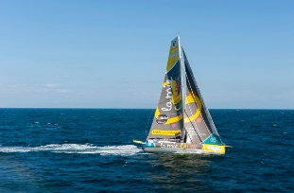 | 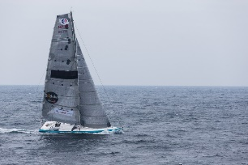 | 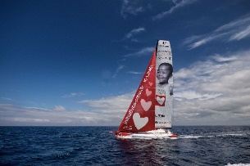
Départ | Départ | Départ | Départ | Départ | Départ

